Aquidiócesis de Seattle

Cómo dar la Bienvenida, Incluir y Catequizar
A todos los niños de Dios:
Sugerencias prácticas para servir a aquellos con dificultades intelectuales y del desarrollo

Presentado por: Diácono Lawrence R. Sutton

Fecha y lugar:

▪ Sábado, 20 de octubre de 2018 – Sala de conferencias Isaac Orr (910 Marion St.)

Hora: 9:00 am – 2:00 pm

Costo: GRATIS (incluye almuerzo)

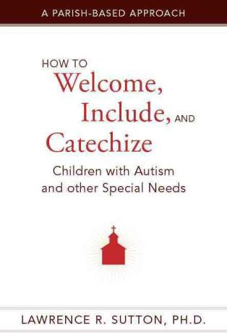
En este libro, el Diácono Larry, nacionalmente reconocido experto en el campo del autismo, proporciona los conocimientos necesarios para crear un programa de formación de fe eficiente para todos los niños. Él introduce un programa que resalta los mentores de fe para adolescentes, invitando a la juventud a compartir su fe y talento con otros jóvenes que tienen dificultades. A través de historias de éxito y de inspiración que afectan a todos —al párroco, padre y madre, estudiante, adolecente, y catequista—nos revela lo inesperado: que catequizar a niños con necesidades especiales en realidad alimenta la fe de toda la parroquia y del colegio.

NOTA: Se ofrecerá interpretación simultánea a español

RSVP hasta el 15 de octubre
Erica Cohen Moore | 206-382-4852 | ericac@seattlearch.org

